附件二
换领建设工程二级注册人员执业资格OFD电子证书操作说明

换领二级注册建造师OFD电子证书操作说明
1、个人登录建设工程注册从业人员执业资格许可系统，点击【电子注册证书管理】菜单，如下图所示：
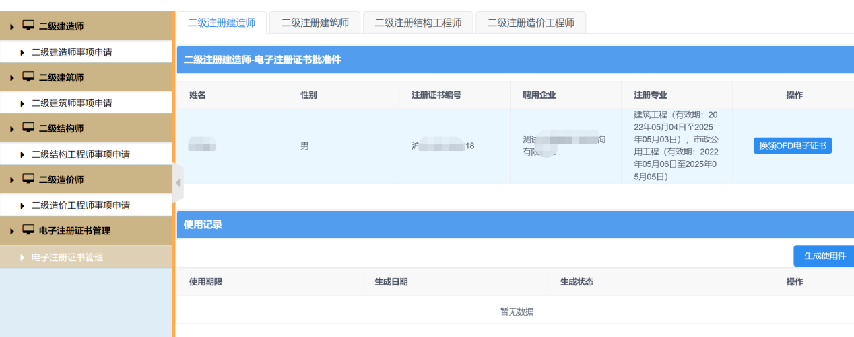

2、点击页面顶部“二级注册建造师”，默认列表显示的数据为个人的历史证书信息，点击操作列中的【换领OFD电子证书】按钮，页面弹出信息确认框，如下图所示：
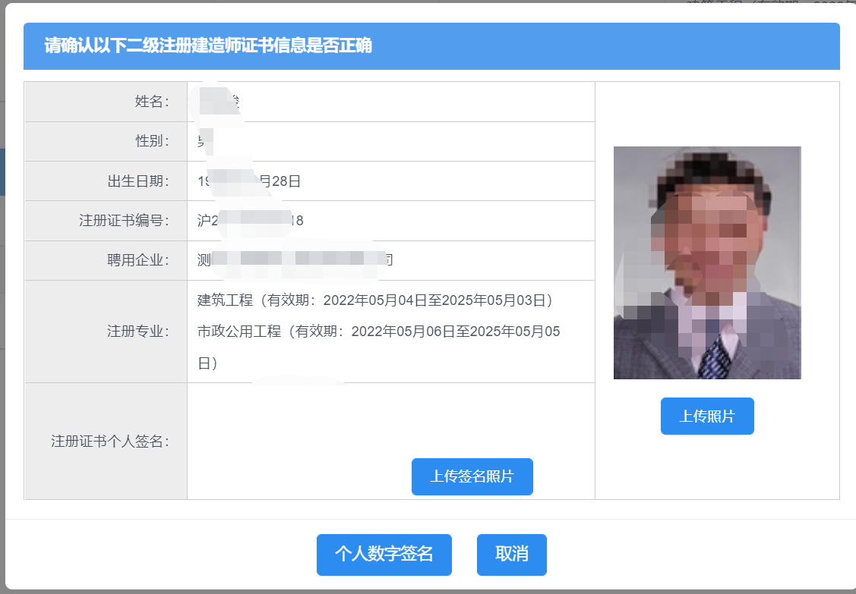

3、在换领OFD证书前，请先上传签名图片（事先准备一张白纸，用黑色水笔写上您的姓名，并拍照。该签名图片会在电子证书上显示）。点击【上传签名图片】按钮后进行签名图片上传。点击【选择图片】按钮，选择签名拍照图片进行上传。图片上传完毕后，点击【上传】完成操作。
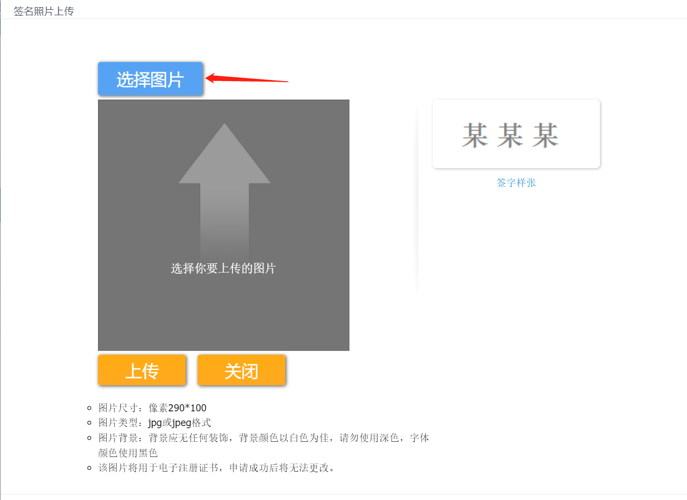

4、照片上传完毕后，点击下图所示的【个人数字签名】按钮。
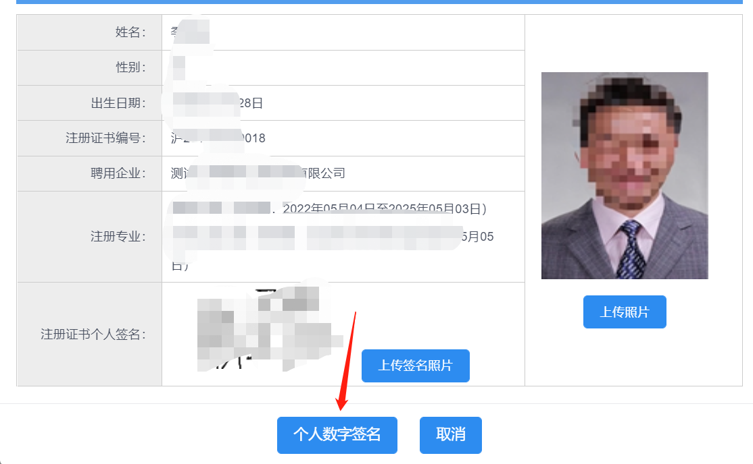
图 61
5、对换证申请表进行个人数字签名。
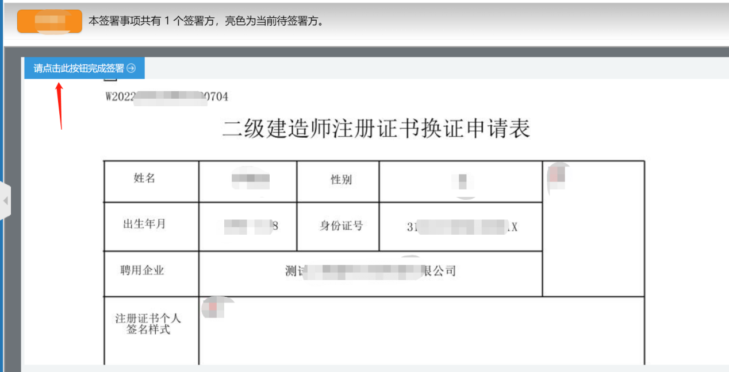
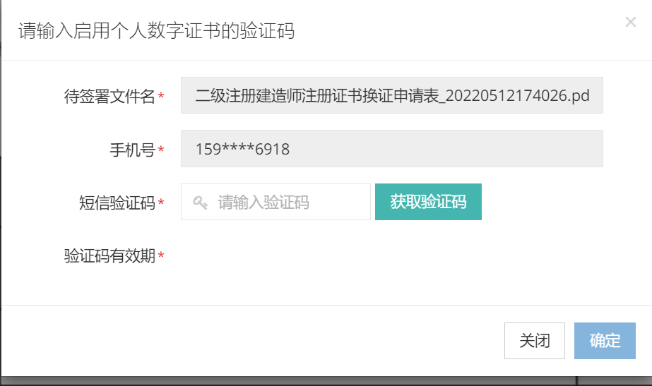
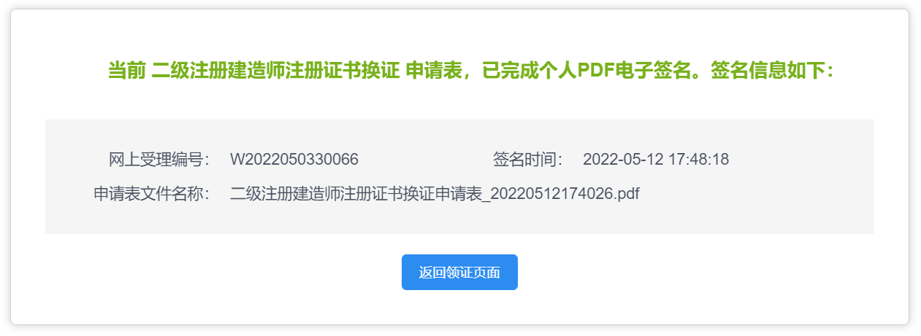

6、签名完成后，点击【返回领证页面】，在领证页面可查看OFD电子证书生成情况，可点击【刷新】按钮，查看最新的生成情况。当状态变为“已生成”时，OFD电子证书批准件即换领成功。
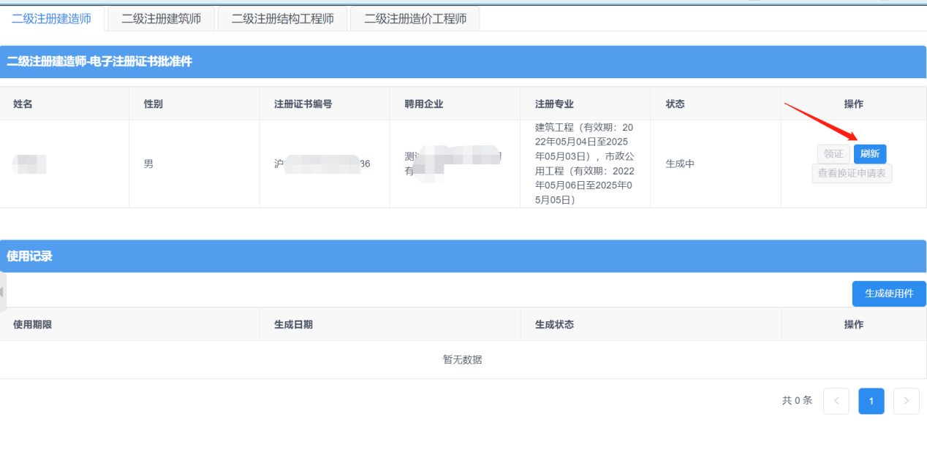

7、在领证页面点击【生成使用件】按钮，弹出窗口显示使用件时间期限，点击【确定】按钮即生成使用件，可点击【刷新】按钮，查看最新的生成情况。当状态变为“已生成”时，即可下载OFD电子证书使用件。
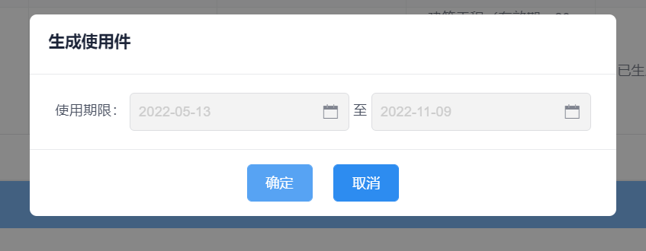
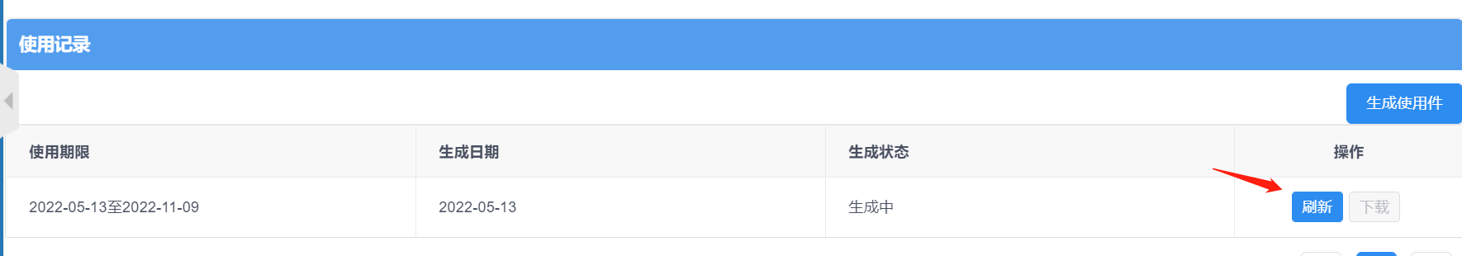

换领二级注册建筑师OFD电子证书操作说明
1、个人登录建设工程注册从业人员执业资格许可系统，点击【电子注册证书管理】菜单，如下图所示：
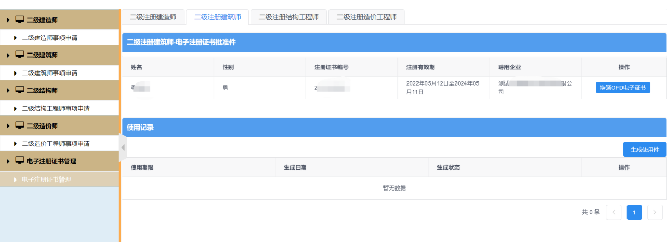

2、点击页面顶部“二级注册建筑师”，默认列表显示的数据为个人的历史证书信息，点击操作列中的【换领OFD电子证书】按钮，页面弹出信息确认框，如下图所示：
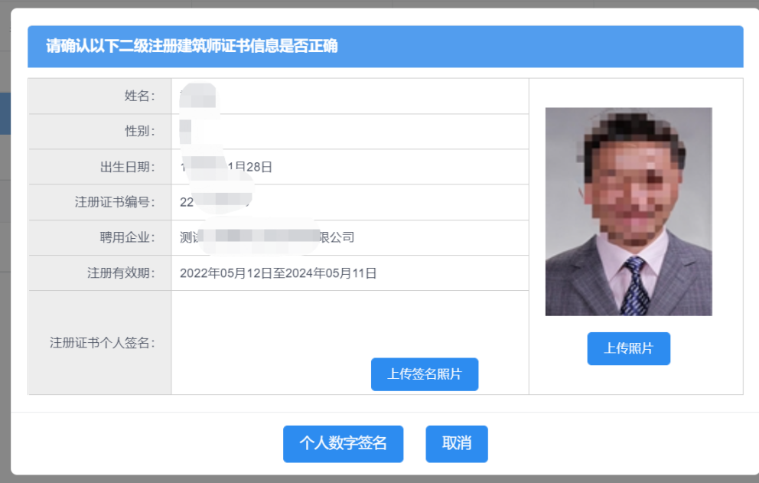

3、在换领OFD证书前，请先上传签名图片（事先准备一张白纸，用黑色水笔写上您的姓名，并拍照。该签名图片会在电子证书上显示）。点击【上传签名图片】按钮后进行签名图片上传。点击【选择图片】按钮，选择签名拍照图片进行上传。图片上传完毕后，点击【上传】完成操作。

4、照片上传完毕后，点击下图所示的【个人数字签名】按钮。
图 61
5、对换证申请表进行个人数字签名。
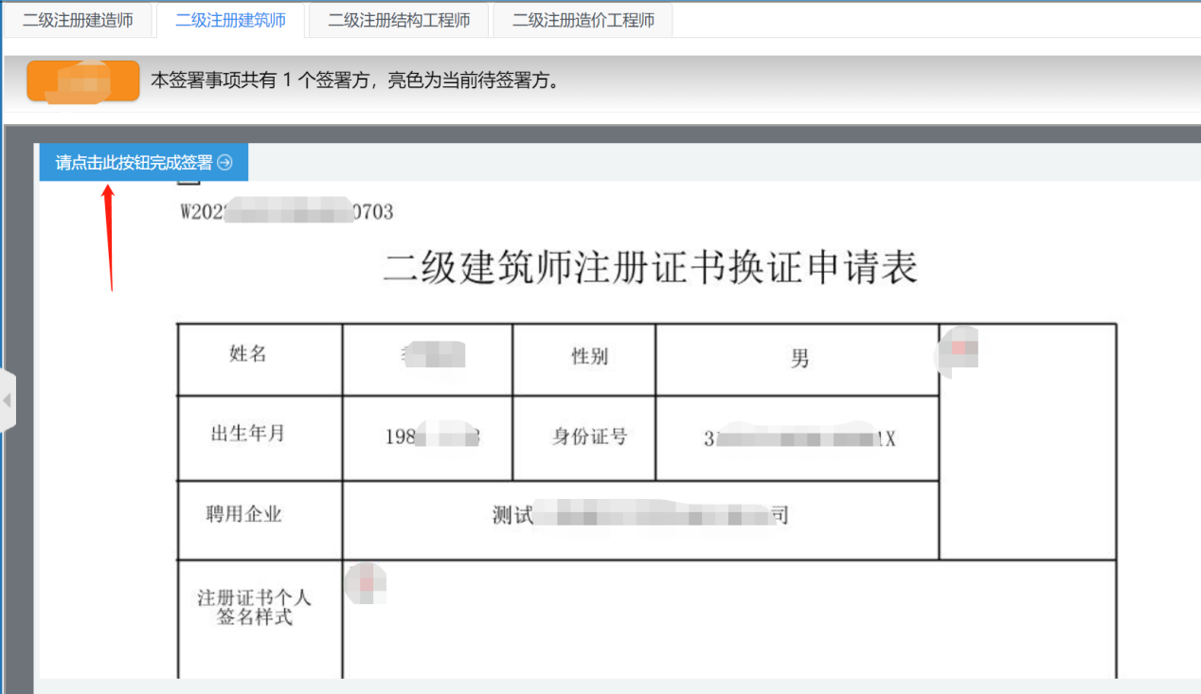
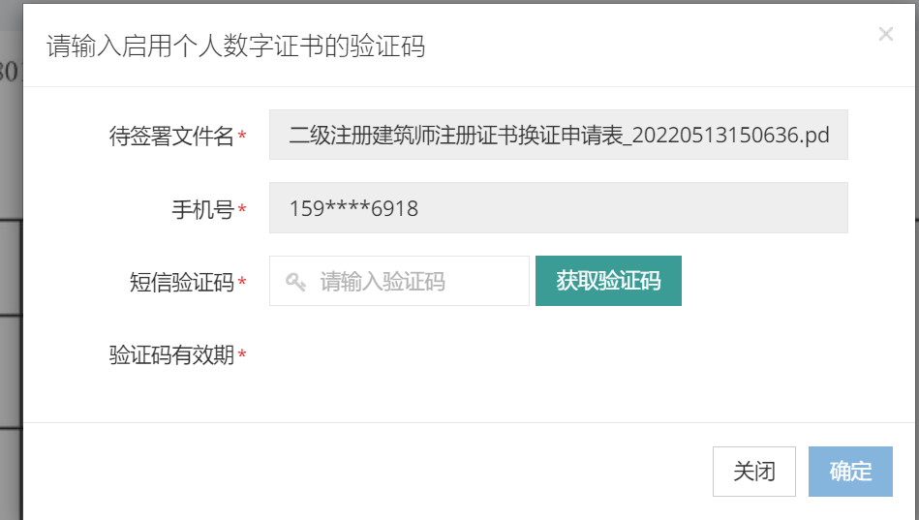
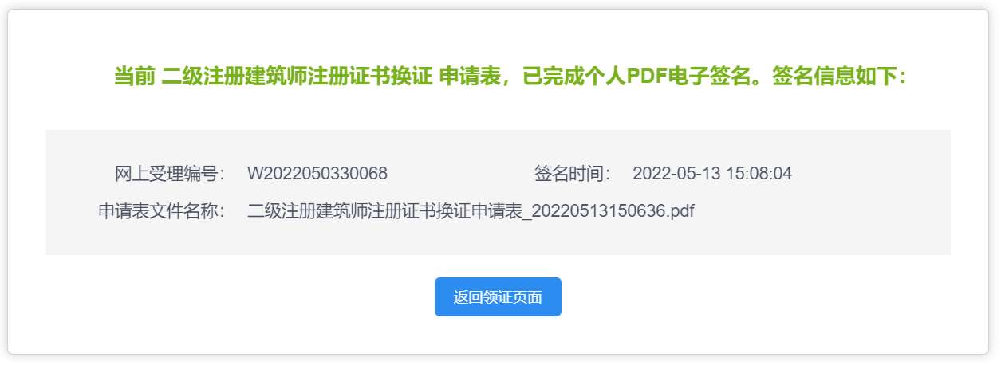

6、签名完成后，点击【返回领证页面】，在领证页面可查看OFD电子证书生成情况，可点击【刷新】按钮，查看最新的生成情况。当状态变为“已生成”时，OFD电子证书批准件即换领成功。
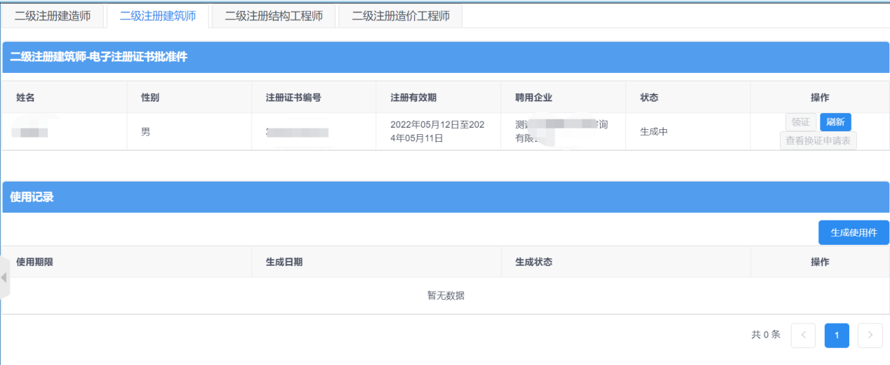

7、在领证页面点击【生成使用件】按钮，弹出窗口显示使用件时间期限，点击【确定】按钮即生成使用件，可点击【刷新】按钮，查看最新的生成情况。当状态变为“已生成”时，即可下载OFD电子证书使用件。

换领二级注册结构工程师OFD电子证书操作说明
1、个人登录建设工程注册从业人员执业资格许可系统，点击【电子注册证书管理】菜单，如下图所示：
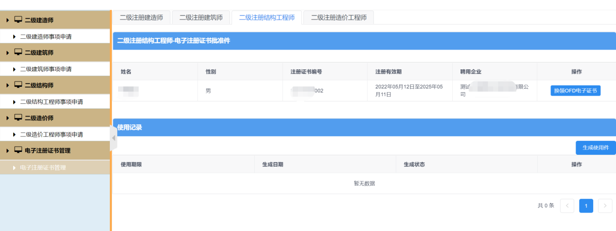

2、点击页面顶部“二级注册结构工程师”，默认列表显示的数据为个人的历史证书信息，点击操作列中的【换领OFD电子证书】按钮，页面弹出信息确认框，如下图所示：
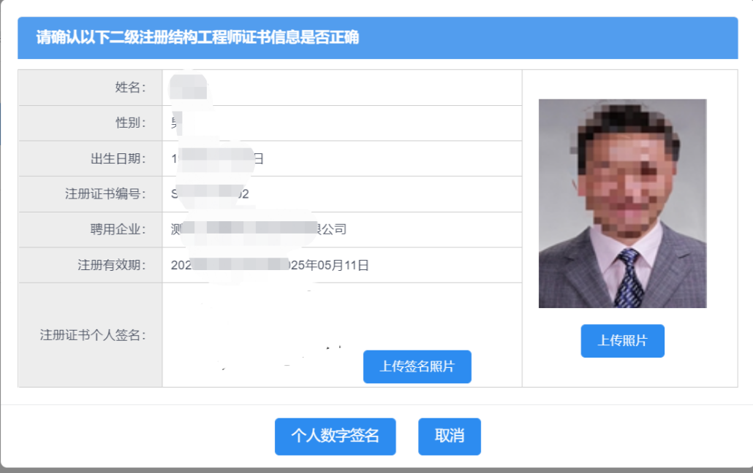

3、在换领OFD证书前，请先上传签名图片（事先准备一张白纸，用黑色水笔写上您的姓名，并拍照。该签名图片会在电子证书上显示）。点击【上传签名图片】按钮后进行签名图片上传。点击【选择图片】按钮，选择签名拍照图片进行上传。图片上传完毕后，点击【上传】完成操作。

4、照片上传完毕后，点击下图所示的【个人数字签名】按钮。
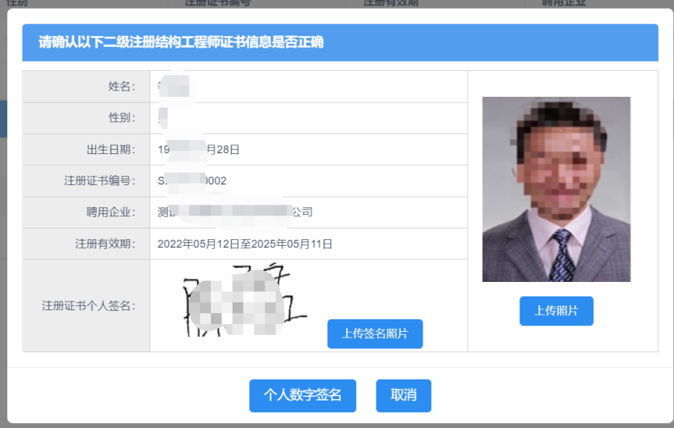
图 61
5、对换证申请表进行个人数字签名。
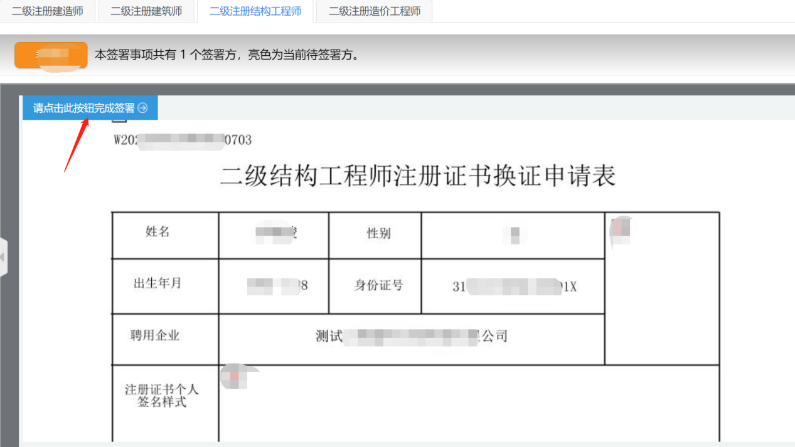
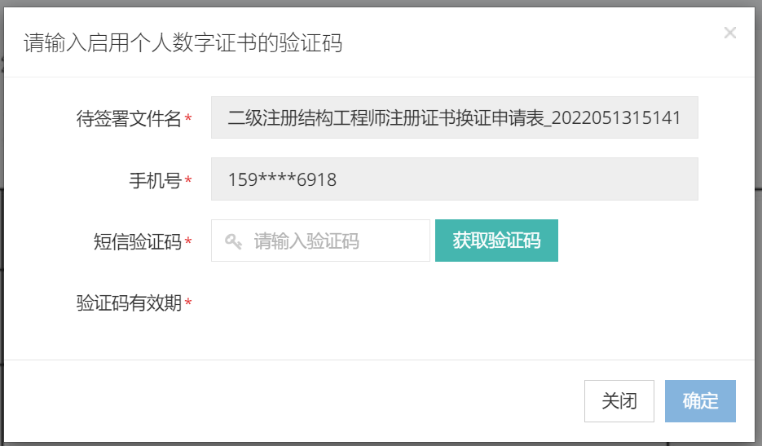
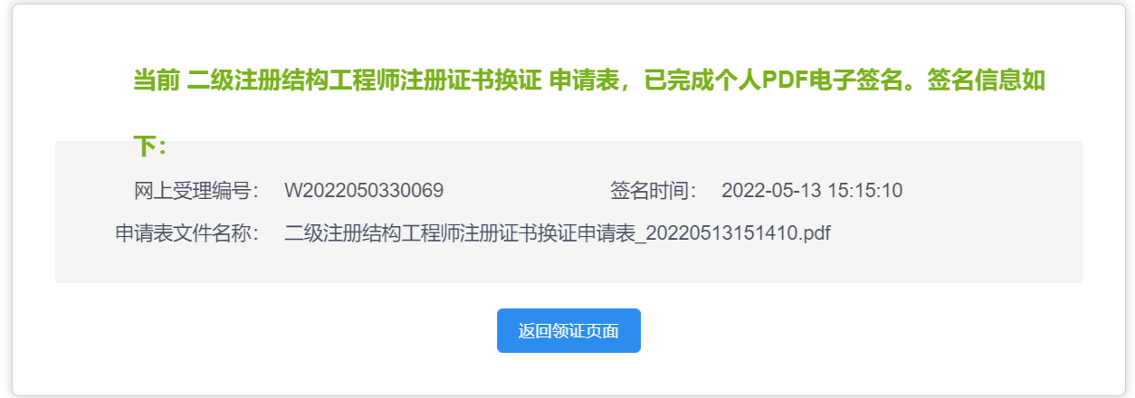

6、签名完成后，点击【返回领证页面】，在领证页面可查看OFD电子证书生成情况，可点击【刷新】按钮，查看最新的生成情况。当状态变为“已生成”时，OFD电子证书批准件即换领成功。
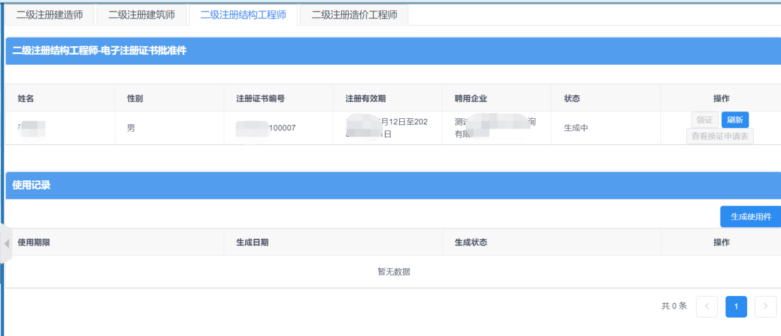

7、在领证页面点击【生成使用件】按钮，弹出窗口显示使用件时间期限，点击【确定】按钮即生成使用件，可点击【刷新】按钮，查看最新的生成情况。当状态变为“已生成”时，即可下载OFD电子证书使用件。

